PROJETO DE LEI Nº ______/2020.

RESUMO: INSTITUI NO CALENDÁRIO OFICIAL DE DATAS E EVENTOS DO MUNICÍPIO DE NATAL/RN, O DIA DO FEIRANTE.

O PREFEITO MUNICIPAL DO NATAL
Faço saber que a Câmara Municipal aprovou e eu sanciono a seguinte Lei:

Art. 1º Fica instituído, no âmbito do Município de Natal, o “Dia Municipal do Feirante”, a ser comemorado, anualmente, no dia 25 de agosto, que passará a constar no Calendário Oficial de Datas e Eventos do Munícipio de Natal – RN.

Art. 2º Esta Lei entra em vigor na data de sua publicação.

Sala das Sessões, Natal, 22 de janeiro 2020.

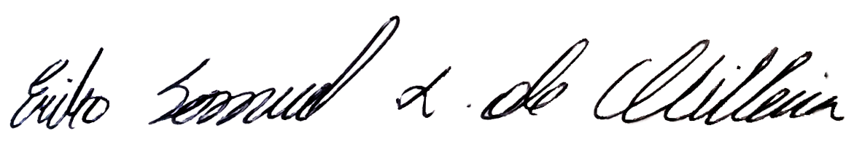
Eriko Jácome
Vereador | PODEMOS
2º Vice-Presidente

JUSTIFICATIVA

Coloco para apreciação por essa casa de leis, o presente projeto de lei que institui O DIA DO FEIRANTE, a ser comemorado no dia 25 de agosto de cada ano, com o objetivo de prestar a merecida homenagem a aqueles que contribuem através de sua profissão para o desenvolvimento econômico da cidade. A primeira feira livre do Brasil aconteceu em São Paulo, mais precisamente no Largo General Osório, no ano de 1914 do dia 25 de agosto. Por esta razão, o Dia do Feirante é celebrado nesta data. Washington Luís era o prefeito de São Paulo da época e foi ele quem oficializou as feiras livres no Brasil, a partir do Ato 625.

O trabalho na produção de hortaliças e verduras não é tarefa fácil. É necessário cuidar do preparo da terra, adubando-a, plantar as sementes quando a terra estiver pronta, regar todos os dias, tirar as pragas, bater pesticidas ou produtos naturais que eliminam os bichinhos, colher, separar os alimentos, encaixotá-los ou amarrá-los fazendo os manolhos (pacotes), dando condições aos produtos de serem comercializados, tudo isto antes de serem levado a feira e por trás de tudo isto está o feirante agricultor a pessoa que além de plantar cuidar e colher e abastecer o comercio local e movimenta grande parte da economia do município, também estão todos os domingos com suas barracas montadas vendendo suas verduras fresquinhas de valor acessivo para população. A feira não é apenas um local comercial ele é também um lugar para celebrar a cultura brasileira, onde as pessoas costumam se reunir e frequentar. A reunião de pessoas faz desse lugar um local especial, principalmente pelo jeito descontraído dos feirantes chamarem a atenção do público com o seu tino comercial!

Diante do exposto, submeto o presente projeto de lei à apreciação dos nobres pares, contando com a aprovação do mesmo.

Eriko Jácome
Vereador | PODEMOS
2º Vice-Presidente

